Laboratorio sulla legge di Hooke

Nome e cognome:
Classe:

Parte 1. Esplorando la legge di Hooke

- Apri un browser e vai all'indirizzo: https://phet.colorado.edu/en/simulation/hookes-law

- Clicca sul bottone “play” e comincia la simulazione. Poi scegli “intro”.

- Spunta tutti e 5 I box sulla parte destra (forza applicata, forza elastica, spostamento, posizione di equilibrio, valori). Sposta avanti e indietro il cursore rosso della molla per applicare forze di varie intensità.

D1. Cosa puoi dire riguardo l'intensità e la direzione della forza applicata, e la direzione e l'intensità della forza elastica della molla?
R1.

- Lascia il cursore rosso della molla alla massima forza di +100 N. Quindi sposta a destra e sinistra il cursore blu della costante elastica, sempre abbreviata con k.

D2. Qual è l'unità di misura di k? Spiega in 2 o 3 frasi.
R2.

D3. Un alto valore di k comporta un più alto o più basso allungamento della molla? Perchè? Spiega in 2 o 3 frasi.
R3.

- Torna al valore di k di 200 N/m e di nuovo sposta a destra e a sinistra il cursore rosso della molla che aumenta e diminuisce la forza applicata.

D4. Quale relazione esiste fra la forza applicata e il vettore verde dell'allungamento della molla per la costante K impostata? E' uno spostamento lineare o esponenziale?
Completa la tabella sotto e spiega con 2 o 3 frasi.
Prova n° | Forza applicata (N) | Spostamento (m)
1
2
3
4
R4.

Nel 1678 il fisico inglese Robert Hooke enunciò che "Tanta è la deformazione, tanta è la forza applicata". Egli stabilì che molti solidi hanno comportamento elastico; egualmente molti materiali "anelastici" come l'acciaio hanno comportamento elastico solo se sottoposti a forze di enorme entità.

In breve egli stabilì che F_{s} = -kx dove

F_{s} è la "forza della molla" o "forza di ritorno" (come se la molla tentasse di ritornare alla sua originale forma quando è priva di carico) (Unità di misura: N)

k è la "costante di elasticità" o in altri termini un numero che descrive quanto elastico o rigido è un materiale (unità di misura: N/m)

x è l'elongazione (o deformazione) della molla. Sostanzialmente la differenza di lunghezza fra la molla sottoposta a carico e la molla a riposo. (Unità di misura: m)

Il segno negativo indica che la forza della molla (o forza di ritorno) ha direzione opposta al suo allungamento (o elongazione).

D5. Prevedi la deformazione (o allungamento) di una molla con costante di elasticità di 400 N/m quando una forza di 75 N è applicata verso destra.
R5.

D6. Quale sarà la direzione della forza elastica nella situazione della domanda D5?
R6.

- Controlla le tue risposte alle domande D5 e D6 con la simulazione PhET.
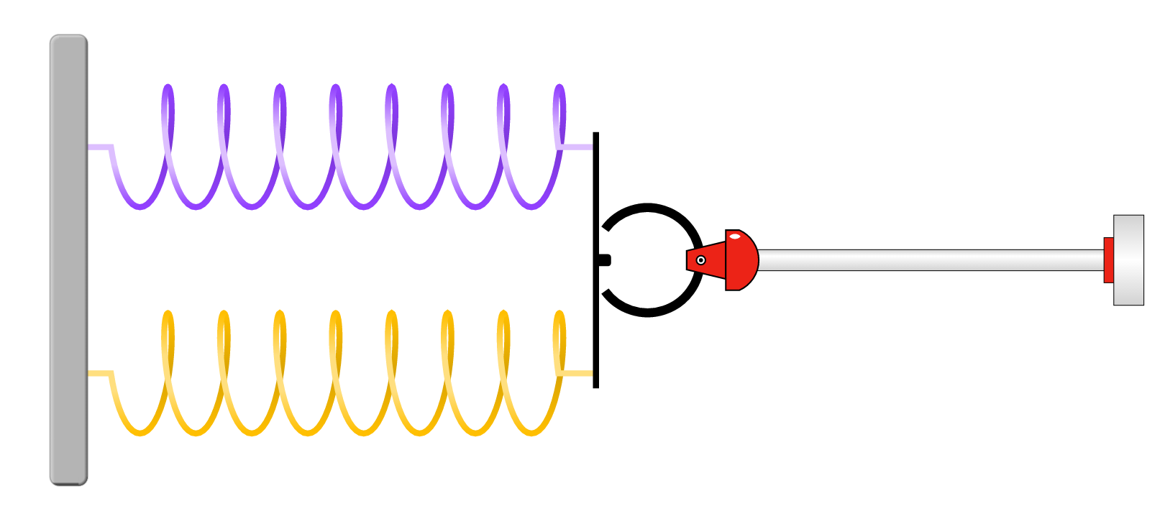
D7. Prevedi cosa pensi che succeda all'allungamento quando due molle lavorano in parallelo, ognuna con costante elastica di di 400 N/m, con una forza di 75 N applicata verso destra. In parallelo significa allineate come mostrate in figura.
R7.

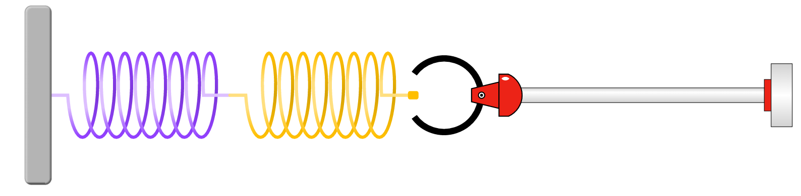
D8. Prevedi cosa pensi che succeda all'allungamento quando due molle lavorano adesso in serie, ognuna con costante elastica di di 400 N/m, con una forza di 75 N applicata verso destra. In serie significa una attaccata all'altra come in figura. Qui non si può sbagliare!
R8.

- Clicca sull'icona “sistemi” in fondo al simulatore PhET. Adesso metti alla prova le tue previsioni.

D9. Che modifiche devi apportare alle tue previsioni in “parallelo” della domanda D7? Spiega il fenomeno.
R9.

D10. Che modifiche devi apportare alle tue previsioni in “serie” della domanda D8? Spiega il fenomeno.
R10.

Part II. Applicazione della legge di Hooke, laboratorio virtuale
- Adesso andiamo ad un altro simulatore: https://phet.colorado.edu/en/simulation/mass-spring-lab

D11. Usa le masse conosciute poste nella parte sinistra (50g → 250g) e il righello che indica l'allungamento. Determina la costante elastica della molla numero 1 in N/m. Crea una tabella usando vari pesi e crea alcuni grafici con GeoGebra, mettendo la forza di ritorno della molla nell'asse Y e l'allungamento nell'asse X. Mostra il tuo lavoro nello spazio sottostante.
R11.

D12. Qual è il significato della pendenza del grafico della domanda D11?
R12.

D13. Ora che conosci la costante elastica della molla 1, usa l'informazione ottenuta per determinare le masse sconosciute di vari colori e completa la tabella sottostante.
R13.

Colore | Massa (kg)
Verde
Ocra
Rosso

